WLAN综合作业
班级：网安2202 座号：27 姓名：章百琪
1、

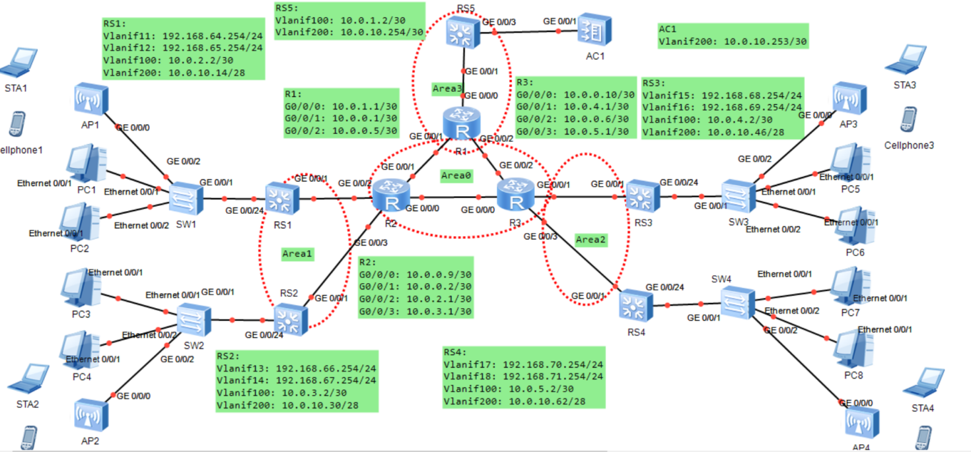

- 按照拓扑配置IP等信息

设备 | IP地址/子网掩码 | 默认网关 | VLAN ID
PC1 | 192.168.64.10-20/24 | 192.168.64.254 | 11
PC2 | 192.168.65.10-20/24 | 192.168.65.254 | 12
PC3 | 192.168.66.10-20/24 | 192.168.66.254 | 13
PC4 | 192.168.67.10-20/24 | 192.168.67.254 | 14
PC5 | 192.168.68.10-20/24 | 192.168.68.254 | 15
PC6 | 192.168.69.10-20/24 | 192.168.69.254 | 16
PC7 | 192.168.70.10-20/24 | 192.168.70.254 | 17
PC8 | 192.168.71.10-20/24 | 192.168.71.254 | 18
STA1 | 192.168.64.10-20/24 | 192.168.64.254 | 11
Phone1 | 192.168.65.10-20/24 | 192.168.65.254 | 12
STA2 | 192.168.66.10-20/24 | 192.168.66.254 | 13
Phone2 | 192.168.67.10-20/24 | 192.168.67.254 | 14
STA3 | 192.168.68.10-20/24 | 192.168.68.254 | 15
Phone3 | 192.168.69.10-20/24 | 192.168.69.254 | 16
STA4 | 192.168.70.10-20/24 | 192.168.70.254 | 17
Phone1 | 192.168.71.10-20/24 | 192.168.71.254 | 18

AC中DHCP服务地址池规划表
地址池名称 | IP/子网 | 默认网关 | AC地址
poolrs1 | 10.0.10.0/28 | 10.0.10.14 | 10.0.10.253
poolrs2 | 10.0.10.16/28 | 10.0.10.30 | 10.0.10.253
poolrs3 | 10.0.10.32/28 | 10.0.10.46 | 10.0.10.253
poolrs4 | 10.0.10.48/28 | 10.0.10.62 | 10.0.10.253

WLAN规划
VAP模板 | AP | SSID模板 | 射频 | 业务VLAN | 域管理模板 | 安全模板
vap11 | AP1 | ssid1 | 0 | 11 | domain1 | sec1
Vap12 | AP1 | ssid2 | 1 | 12 | domain1 | sec1
vap21 | AP2 | ssid1 | 0 | 13 | domain1 | sec1
vap22 | AP2 | ssid2 | 1 | 14 | domain1 | sec1
vap31 | AP3 | ssid1 | 0 | 15 | domain1 | sec1
vap32 | AP3 | ssid2 | 1 | 16 | domain1 | sec1
vap41 | AP4 | ssid1 | 0 | 17 | domain1 | sec1
vap42 | AP4 | Ssid2 | 1 | 18 | domain1 | sec1

SSID与密码规划，SSID为自己的姓名1，姓名2，密码为abcd1111
- 配置交换机SW1-SW4
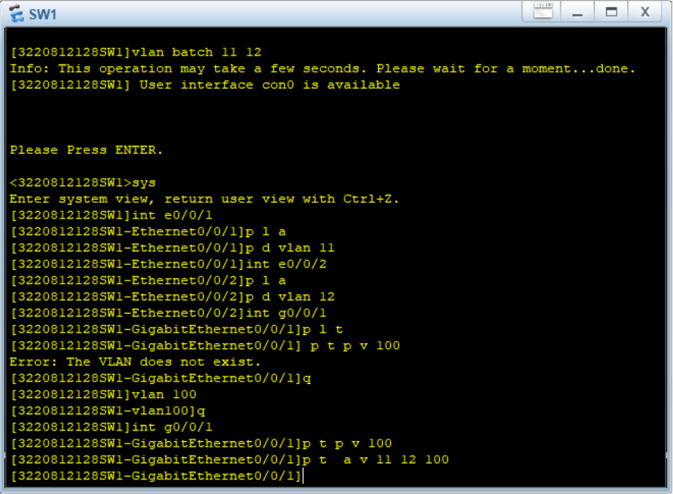
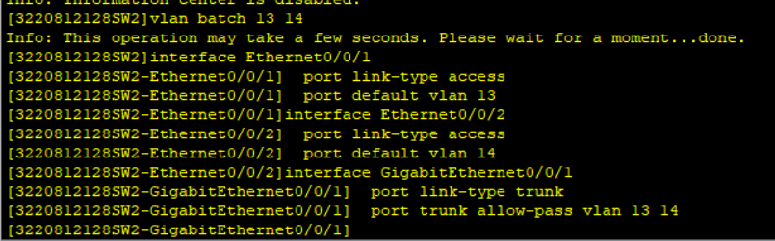
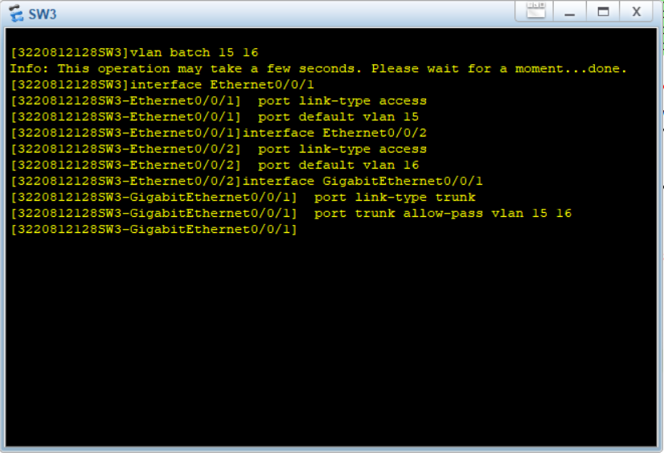
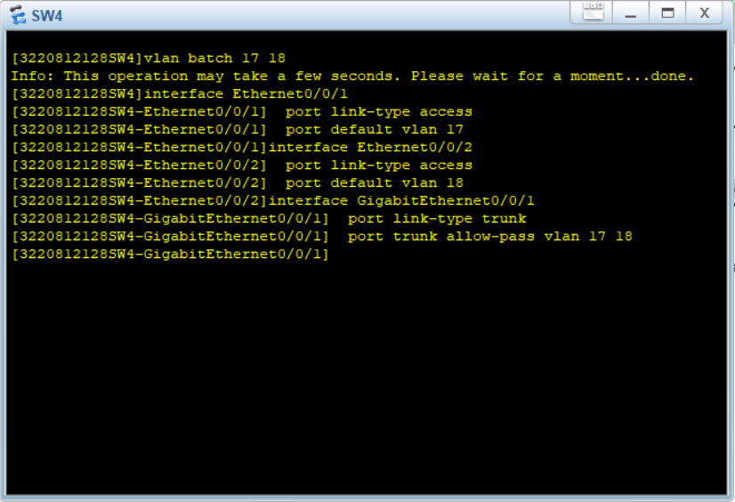
- 配置路由交换机RS1-RS5，PC1与PC2互通，PC3与PC4互通，PC5与PC6互通，PC7与PC8互通。
- 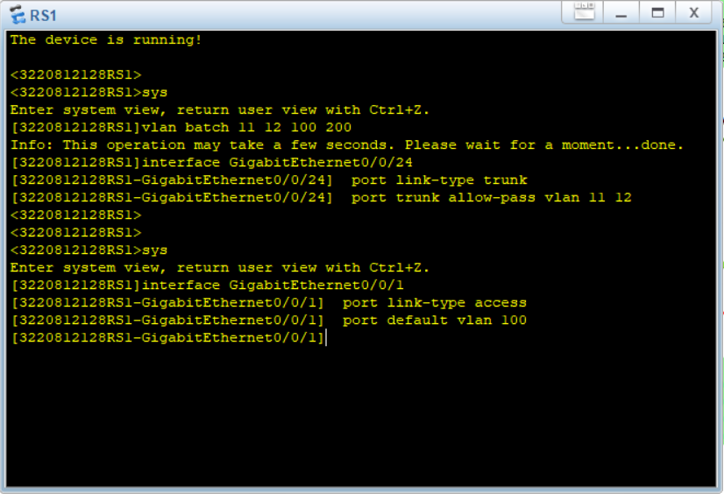
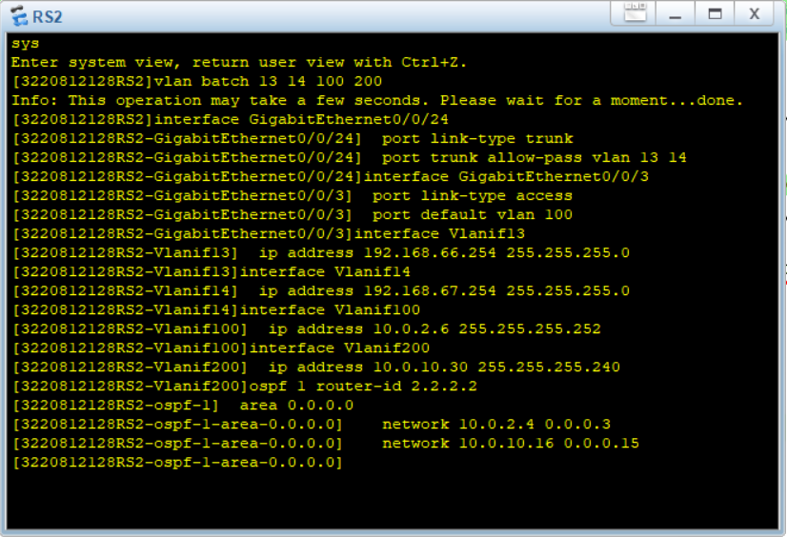
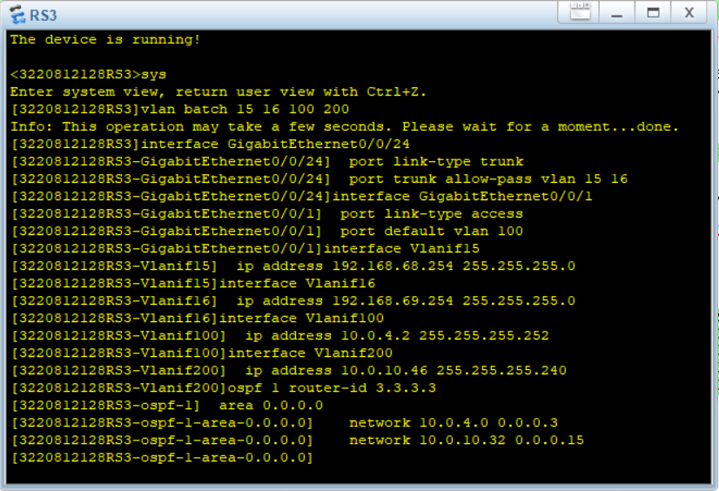
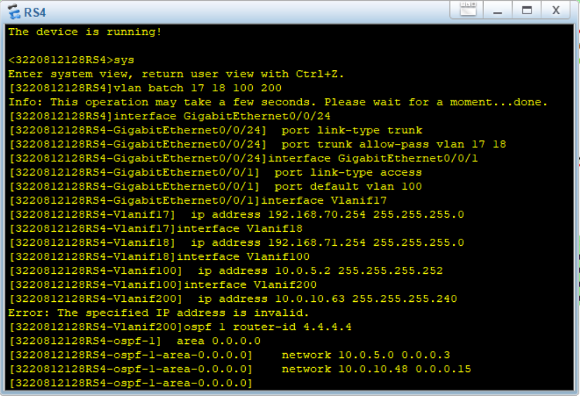
- 配置路由器R1-R3，PC之间互通
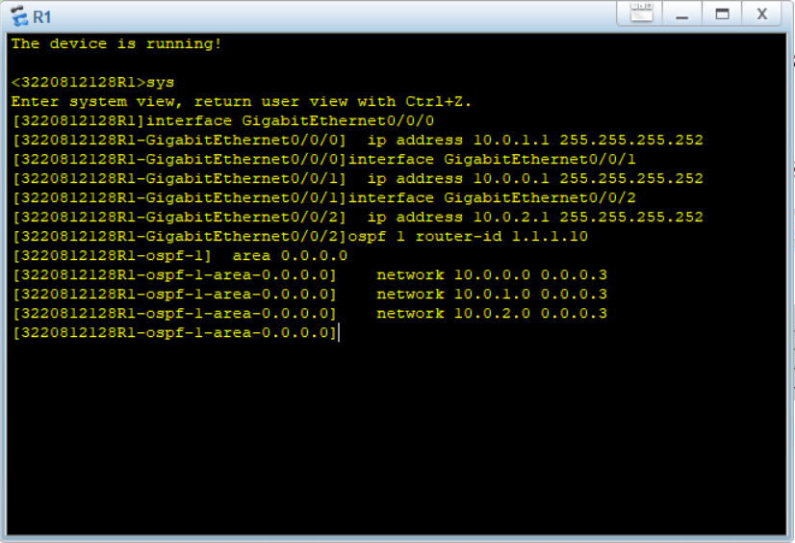
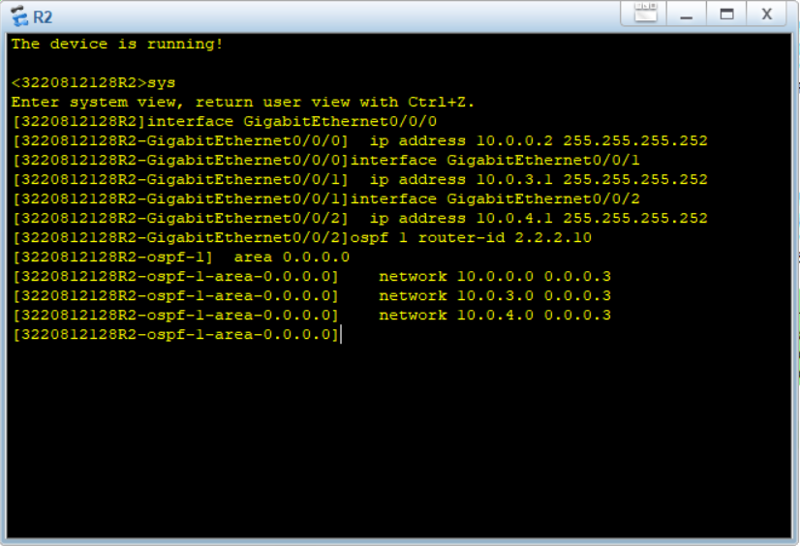
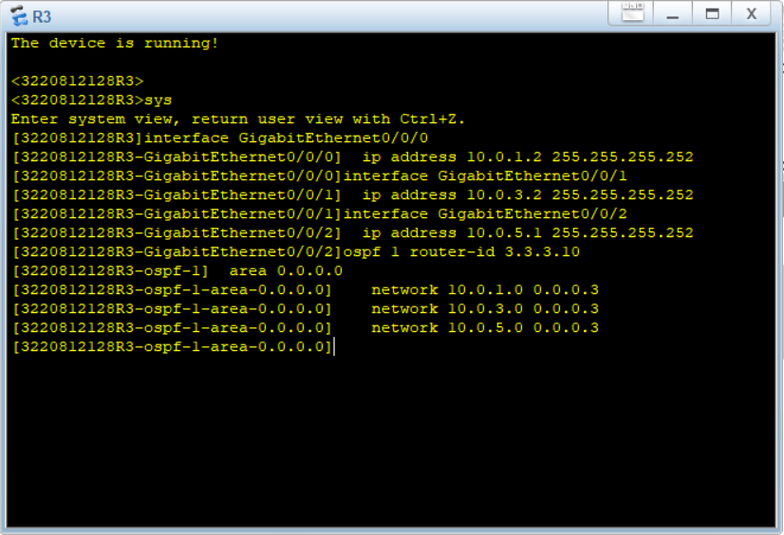

- 配置AC，AP1-AP4上线
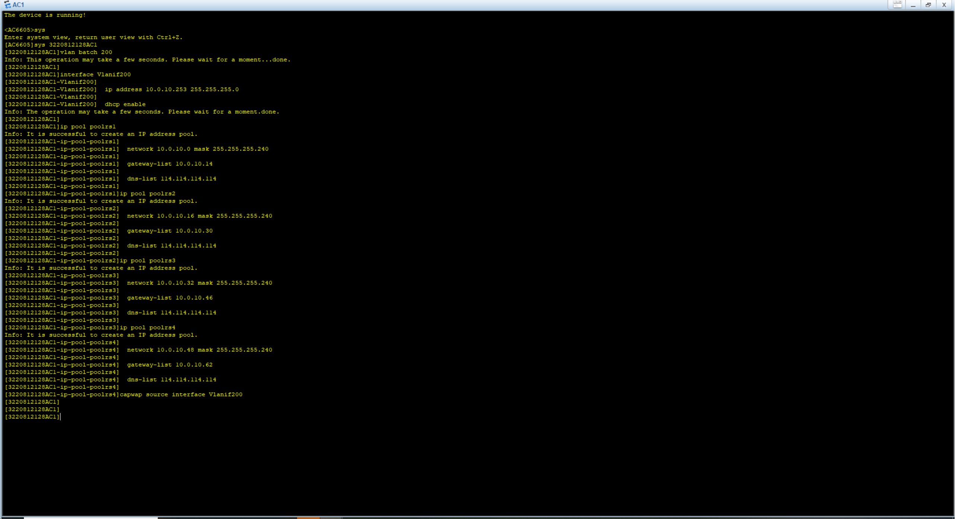
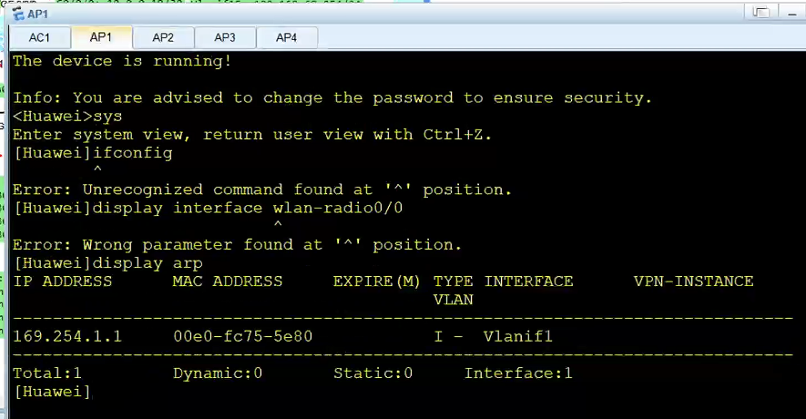
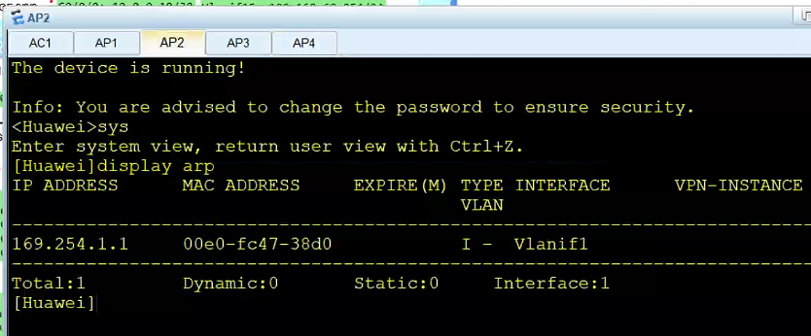
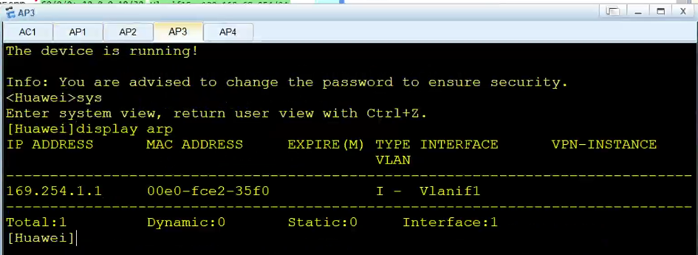
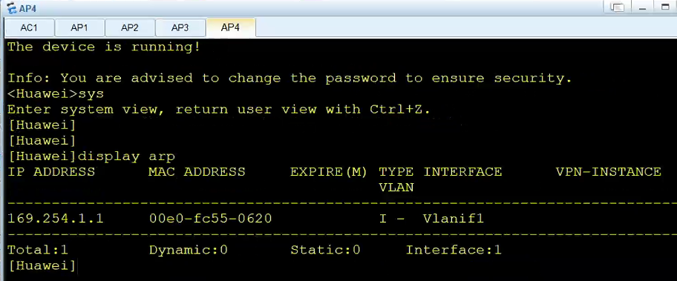

- 配置AC，配置WLAN各模板
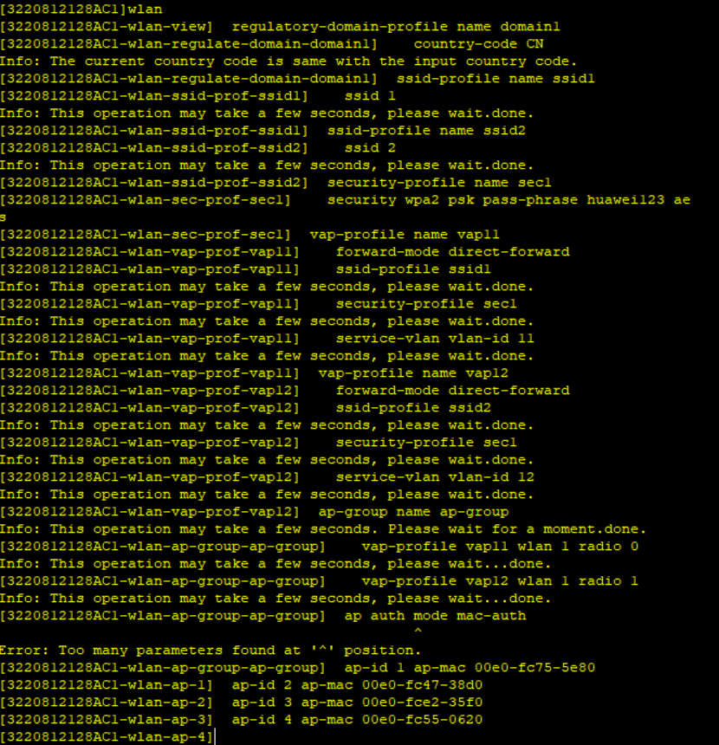

- 移动端接入，wifi连接结果截图，各终端连通性测试

